PRESSEINFORMATION

Sprechstunde in der Tierarztpraxis: „Meine tierischen Patienten & Ich 3D“
TREVA Entertainment veröffentlicht eine neue Aufbau- und Pflegesimulation für den Nintendo 3DS™. Hier können junge Nachwuchs-Tierärzte ihre vierbeinigen und gefiederten Lieblinge behandeln und gesund pflegen.
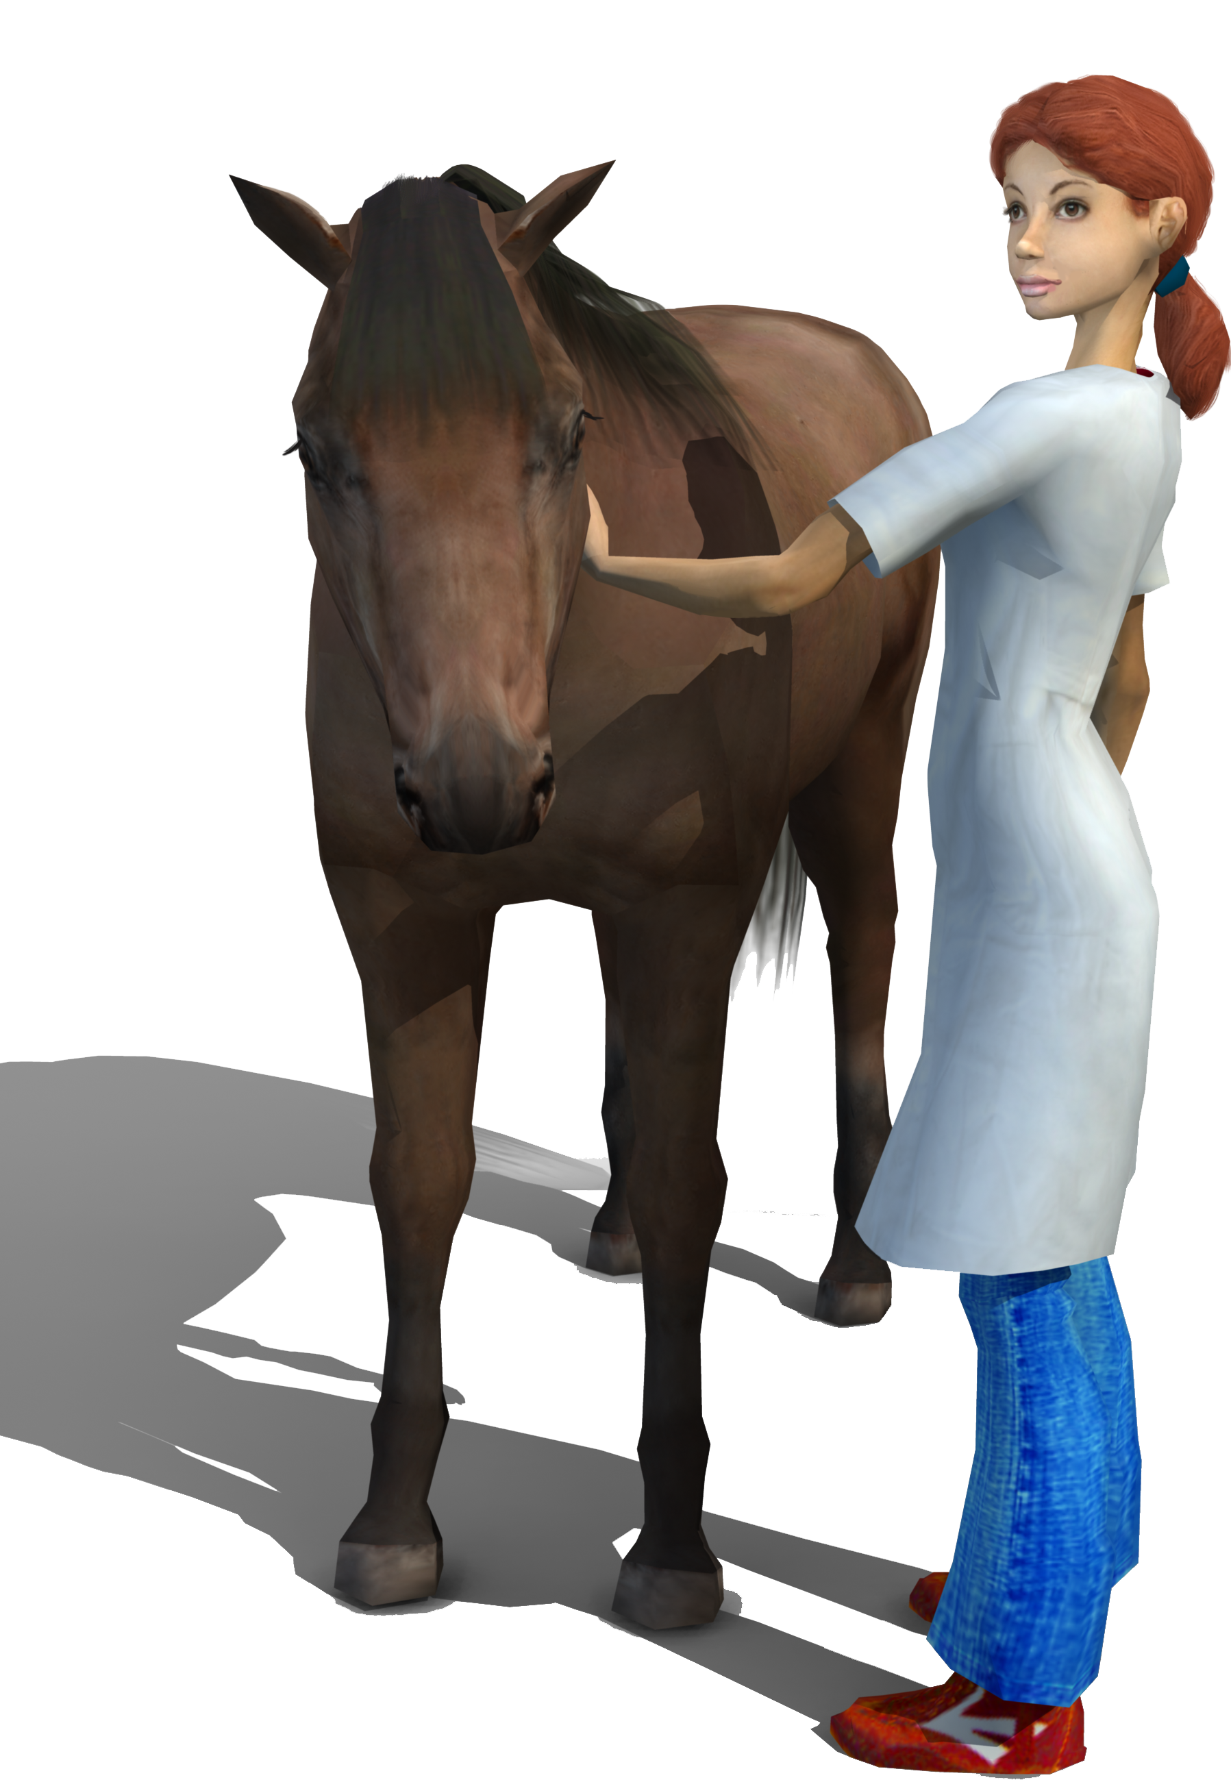
Hamburg, 7. Mai 2014 – Im Nintendo 3DS Game „Meine tierischen Patienten & Ich 3D“ der TREVA Entertainment GmbH schlüpfen die Spielenden in einen weißen Kittel und kümmern sich um kranke Haustiere. Im Wartezimmer sitzen besorgte Tierbesitzer mit ihren Hunden, Katzen, Nagern, Vögeln oder sogar mit ihren Pferden. Die Tiere kommen mit den unterschiedlichsten Krankheitsbildern in die Tierarztpraxis. Von Appetitlosigkeit, Fieber, Ohrenschmerzen bis hin zum Vitaminmangel – insgesamt 56 verschiedene Erkrankungen müssen im Laufe des Spiels kuriert werden.
Dabei dürfen die jungen Tierärzte aus einem breiten Spektrum an Behandlungsmöglichkeiten wählen: Ultraschalluntersuchungen durchführen, Bandagen anlegen, Spritzen geben, Medikamente verabreichen, Salben auftragen, Fieber messen, mit Lupe und Pinzette Fremdkörper entfernen und vieles mehr.
So können die Spielenden alles tun, damit die Vierbeiner und Vögel schnell wieder gesund werden. Schwere Fälle sollten stationär aufgenommen werden. Die tierischen Patienten werden in schönen Hundehütten, Gehegen, Volieren und Stallungen untergebracht, die im Verlauf des Spiels auf- und ausgebaut werden. Sogar ein Therapiezentrum wird auf dem Praxisgelände errichtet, in dem die Tiere sich z.B. einer Bewegungstherapie unterziehen können und Massagen bekommen.
Liebevolle Betreuung trägt zur Gesundung der vierbeinigen und gefiederten Freunde bei. Dazu gehört nicht nur das regelmäßige Aufpäppeln mit dem richtigen Futter, auch Kuscheln und Streicheln ist wichtig, damit sich die Tiere wohlfühlen.
Regelmäßig geht es außerdem raus an die frische Luft: Gassi gehen mit den Hunden oder ein ausgedehnter Ausritt durch Wiesen und Wälder mit dem eigenen Pferd – bei diesen Aktivitäten schöpft die Tierärztin oder der Tierarzt wieder neue Kraft. Damit sich die Spielenden auf dem weitläufigen Gelände schnell umher bewegen können, unterstützt das Spiel die Steuerung mit dem Schiebepad.
Wie im echten Leben müssen sich die Spielenden laufend fortbilden und erfahren in der Akademie allerlei Wissenswertes über die Tiere. Richtiges Haushalten mit dem erwirtschafteten Geld will ebenso gelernt sein: In der nahegelegenen Stadt können die jungen Veterinäre die Futtervorräte aufstocken und Medikamente in der Apotheke besorgen. Hier befindet sich auch die örtliche Werbeagentur – schließlich sollen potenzielle neue Kunden von der schönen Tierarztpraxis erfahren.
Trifft ein Tierarzt im StreetPassTM-Modus andere Spieler, erhöhen sich die Gesundheitswerte der Tiere, zudem winken als Belohnung Medikamente und Spielwährung. Spielwährung erhält man außerdem durch Eintausch gesammelter Spielmünzen. Ein weiteres kurzweiliges Feature: Mit der Nintendo 3DS-Kamera können die Spielenden ein echtes 3D-Foto von sich machen und es im Spiel verwenden.

Key Features
- Spannender Aufbau- und Pflegespaß – in echtem 3D!
- Umfangreicher Einsatz der 3DS-Features wie
  - detailgetreue 3D-Ansicht
  - StreetPass-Modus
  - Sammeln von Spielmünzen des Nintendo 3DS
- 8 beliebte Haustierarten wie Meerschweinchen, Katzen, Hunde, Vögel und Pferde
- 56 verschiedene Krankheitsbilder
- Zahlreiche Untersuchungs- und Behandlungsmöglichkeiten wie Vergrößerungsglas, Fieberthermometer, Ultraschall, Spritzen geben, Verband anlegen, Pinzette und mehr
- Jede Menge Spaß mit Aktionsmöglichkeiten wie Streicheln, Gassi gehen, Ausreiten, Einkaufen, Füttern und Spielen

Das Nintendo 3DS-Spiel „Meine tierischen Patienten & Ich 3D“ ist ab heute für 29,99 Euro im Handel erhältlich.

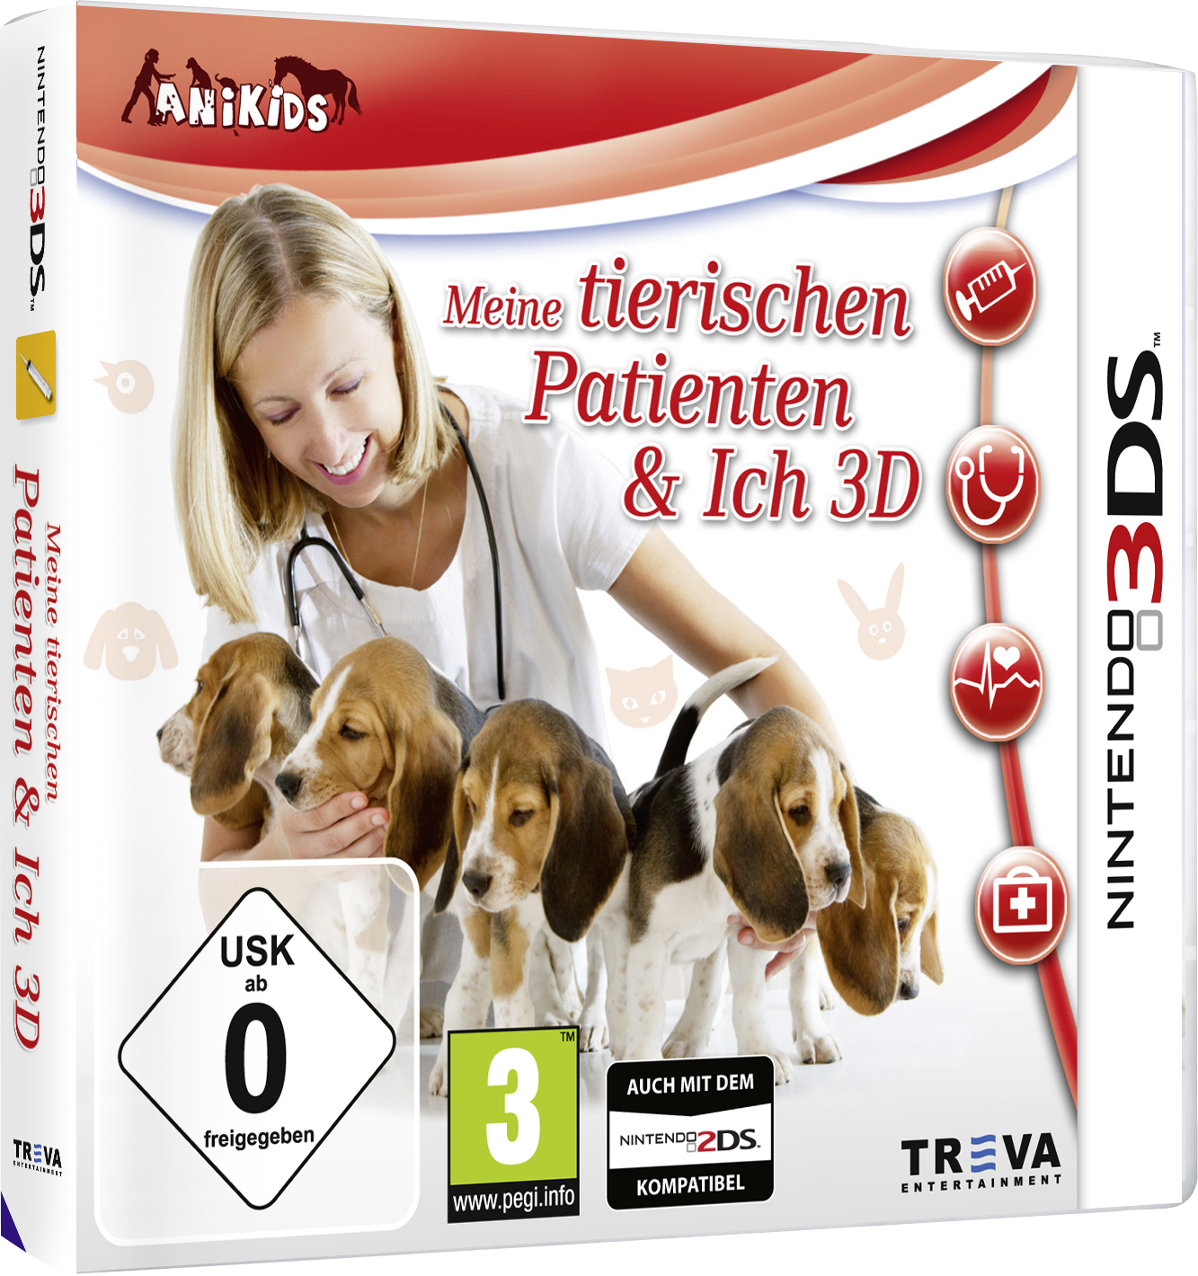
Meine tierischen Patienten & Ich 3D
Plattform: Nintendo 3DSTM
Genre: Aufbau- und Pflegesimulation
Zielgruppe: Kinder ab ca. sieben Jahren
EAN: 4 041756 012752
Preis: € 29,99
VÖ: 7. Mai 2014
USK / PEGI: 0 / 3
Publisher: TREVA Entertainment GmbH
Entwickler: Independent Arts Software

Bildmaterial und weitere Informationen zu diesem Titel finden Sie auch auf unserem Presseserver:
Adresse: www.treva-entertainment.com/deutsch/presse/presse-server/

Nintendo DSi and Nintendo 3DS are trademarks of Nintendo. © 2011 Nintendo.

Über TREVA Entertainment:
TREVA Entertainment GmbH nahm 2006 den heutigen Geschäftsbetrieb auf. Veröffentlicht werden aktuelle Themen für Kinder, Jugendliche, junge Erwachsene und Familien in den Segmenten Konsolen- und PC-Spiele sowie Online- und Mobilegames.
Im Mittelpunkt des Portfolios stehen die Spiele der international etablierten, eigenen Serienlabels „Pferd & Pony“, „ANIKIDS“, „Classics To Go“ und „J4G – JUST FOR GIRLS“. Aber auch Stand Alone-Titel wie „Just SING!“, das weltweit erste Karaoke-Game für Nintendo DSi™, oder „Dance! It’s your Stage“ in Kooperation mit Detlef D! Soost gehören zum Kerngeschäft von TREVA. Weiterhin ergänzen ausgewählte, international bekannte Lizenzen wie „Emily the Strange™“ und „America’s Next Top Model™“ das Line-up des Hamburger Publishers.

Pressekontakt
Katrin Haase
TREVA Entertainment GmbH
Goldbekplatz 3-5
D-22303 Hamburg
Phone: +49 - 40 / 22 63 633-60
Fax: +49 -40 / 22 63 633-33
E-Mail: k.haase@treva-entertainment.com
Website: www.treva-entertainment.com

